На правах рекламы
ДОВЕРЯЙТЕ УСТАНОВКУ ГАЗОВОГО СЧЕТЧИКА ТОЛЬКО ДОБРОСОВЕСТНЫМ ИСПОЛНИТЕЛЯМ

В последнее время в Великом Новгороде, а также районных центрах вновь активизировались компании-однодневки, которые в ультимативном порядке предлагают жителям установить бытовые счетчики газа. Чаще всего такие фирмы распространяют в многоквартирных жилых домах листовки о том, что в доме будут устанавливаться приборы учета газа и что оборудование квартир счетчиками газа является якобы обязанностью граждан. Кроме того, представители таких фирм навязывают потребителям определенный тип счетчика газа, лишая абонентов права выбора.
Разъяснения по этому вопросу предоставил «Газпром газораспределение Великий Новгород»

Какие компании могут устанавливать бытовой газовый счетчик?
Процедура установки счетчиков газа четко определена. Процесс этот непосредственно связан с безопасностью многоквартирных жилых домов, потому что эти работы предусматривают переустройство сети газопотребления. Выполнять работы должны специализированные организации на основании проектной документации.
Внимание! Компании, имеющие разрешение на установку приборов учета газа, кроме специально подготовленного и обученного персонала должны иметь в своем составе аварийно-диспетчерскую службу (разъяснение понятия «специализированная организация»).

Что говорит законодательство о порядке оборудования помещений индивидуальными приборами учета газа?
С 1 января 2015 года на законодательном уровне внесены изменения в порядок оборудования квартир индивидуальными приборами учета газа.
Согласно изменениям в части 1 статьи 13 Федерального закона от 23 ноября 2009 г. N 261-ФЗ «Об энергосбережении и о повышении энергетической эффективности и о внесении изменений в отдельные законодательные акты Российской Федерации», требования в части организации учета использования природного газа не распространяются на объекты, максимальный объем потребления природного газа которых составляет менее двух кубометров газа в час.
Кроме этого, согласно п.5.2 той же статьи обязанность по установке газовых счетчиков не распространяется на собственников жилых домов и помещений в многоквартирном доме, отапливаемых без использования газоиспользующего оборудования.
Уважаемые потребители! Если квартира не отапливается с помощью газового оборудования (отопительного котла), прибор учета газа абонент устанавливает исходя из своих потребностей.
Каков порядок установки прибора учета?
Порядок установки газового счетчика прост. Сначала необходимо обратиться в Филиал АО «Газпром газораспределение Великий Новгород» в г. Великий Новгород и оставить заявку. Специалисты компании выедут на место, помогут абоненту выбрать тип счетчика и правильно определить место его установки, обязательно составят проект и смету, Стоимость производимых работ определяется их сложностью. Информация о действующих расценках на производство работ размещена на сайте компании (http://www.novoblgaz.ru/company/pr_uch/schetchiki_price/).
Приобрести газовый счетчик можно в магазинах «Гарантия» по адресу: Великий Новгород, ул. Германа д. 21 и ул. Загородная д. 2 кор. 1
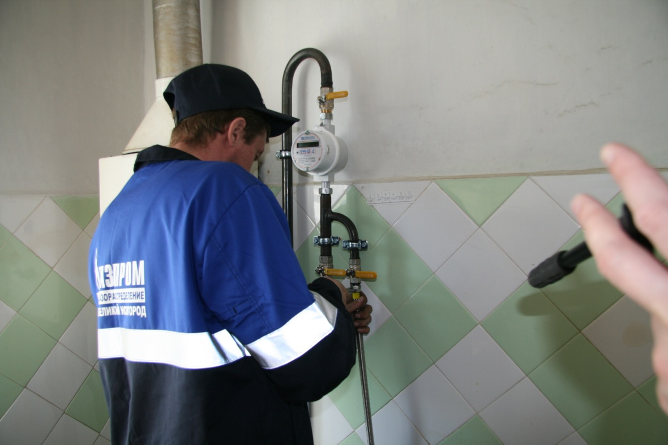

Зачем пломбировать счетчик газа?
Желание абонента установить бытовой счетчик газа прежде всего связано с необходимостью четко контролировать потреблённое количество газа и соответственно производить оплату только за фактически потребленный ресурс. Определение объема потребленного газа по показаниям прибора учета газа осуществляется со дня установки поставщиком газа (ООО «Газпром межрегионгаз Великий Новгород») пломбы на месте, где прибор учета газа присоединен к газопроводу.
Важно! При установке счетчика газа специалистами компании «Газпром газораспределение Великий Новгород» опломбирование прибора учета производится на месте без дополнительного обращения в ресурсоснабжающую организацию.
Как часто требуется поверять прибор учета газа?
На сегодняшний день к подключению применяются различные типы газовых счетчиков. Для бытового применения используют электронные, мембранные, камерные или диафрагменные приборы. Каждому типу счетчика соответсвует свой межповерочный интервал, который указывается в его техническом паспорте. Срок поверки газовых счетчиков варьируется от 4 до 12 лет. Пригодность счетчика газа к применению подтверждается оттиском клейма, подписью поверителя и датой его поверки в паспорте прибора. По окончании указанного интервала счетчик должен быть подвергнут очередной поверке.

Возможно ли провести поверку счетчика газа без его демонтажа?
С ноября 2015 года компания «Газпром газораспределение Великий Новгород» производит поверку бытовых газовых счетчиков на месте его установки. Необходимые испытания прибора учета на соответствие нормативным параметрам специалисты газораспределительной компании проводят с помощью переносной поверочной установки. Процедура метрологических испытаний длится всего один час. По окончании процедуры сведения о следующем сроке поверки фиксируются в техническом паспорте бытового счетчика газа. Заявку на поверку счетчика можно оставить по телефонам (816 2) 61-82-23 или +79218419192

Как часто газовикам приходиться исправлять работу, выполненную недобросовестными фирмами?
Не специализированные организации, занимающиеся установкой приборов учета газа, часто «грешат» нарушением действующих законов и правил установки газового оборудования. Нередко после монтажа таких «специалистов» остаются разъемные соединения (резьбовые заглушки, краны без подключенного оборудования), которые приводят к нарушению безопасной работы сети газопотребления (оборудования).

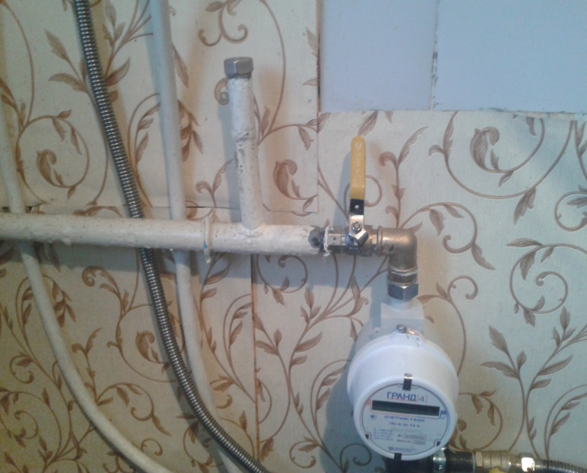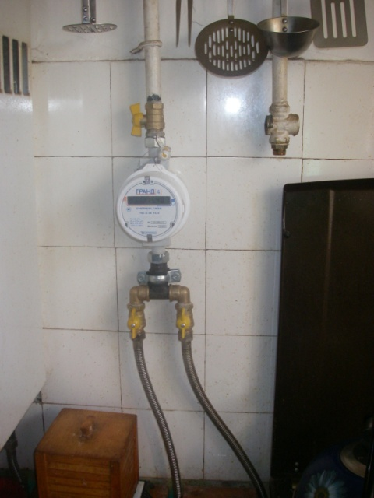
Кран на месте прежнего подключения газового прибора
Резьбовая заглушка

Также встречаются случаи установки «лишних» резьбовые соединения, которые являются потенциальными источниками утечки газа.
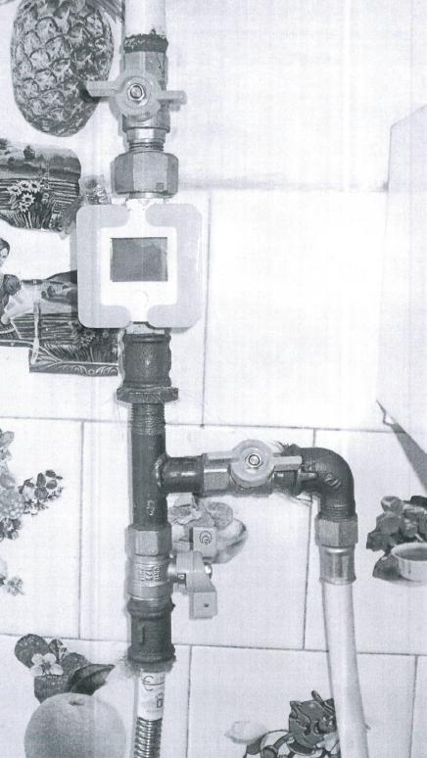

Лишние резьбовые соединения

Специалисты «Газпром газораспределение Великий Новгород» постоянно выезжают для устранения недоделок и перемонтажа счетчиков газа, установленных «недобросовестными» организациями. Потребители, в этом случае, вынуждены нести дополнительные затраты.

Уважаемые абоненты! Установка счетчика в соответствии с нормами национального стандарта - гарантия его безопасной эксплуатации. АО «Газпром газораспределение Великий Новгород» в полном объеме исполняет положения ГОСТ Р 54961-2012, который определяет требования к содержанию сетей газопотребления и производству работ на оборудовании этих сетей.
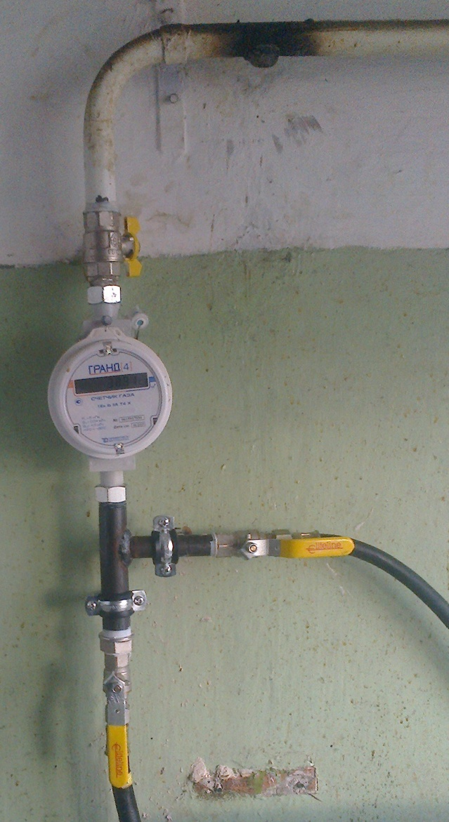
Закрепление к стене вновь смонтированного участка газопровода
Отключен со сваркой отвод на второй газовый прибор
Минимальное количество резьбовых соединений
Правильная установка счетчика на 2-а газовых прибора

